

configuración inicial DE VIRTUALBOX

Sistemas Informáticos



Antonio Salces Alcaraz (1º DAM)

C.P.I.F.P. Alan Turing

03/12/2024

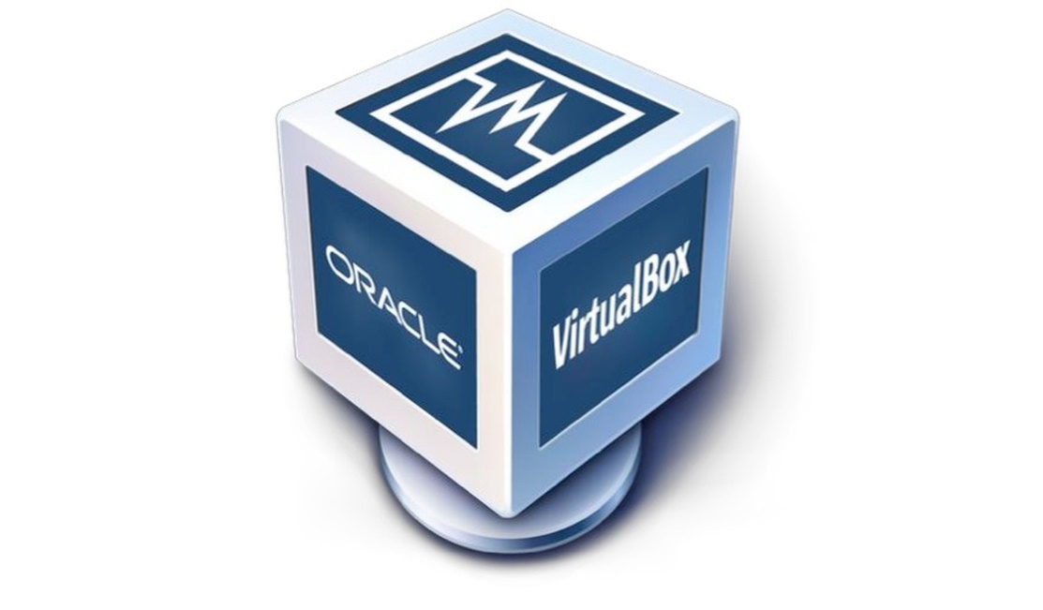

Índice

1. Configuración de la máquina virtual 1

1.1. Creación de la máquina virtual 1

1.2. Nombre y S.O. 1

1.3. Hardware 1

1.4. Disco duro 2

2. Configuración posterior de la máquina 3

2.1. Configuración de la tarjeta de red 3

2.2. Añadir disco duro NVMe de 15GB. 4

2.3. Asignación de archivo ISO a la conexión CD/DVD SATA. 6

2.4. Ampliación de disco duro de 25GB a 50GB. 7

2.5. Encriptación de disco duro 8

3. Operaciones con la máquina virtual 9

3.1. Instalación de Guest Additions 9

3.2. Creación de carpeta compartida permanente 12

3.3. Ping con los distintos modos de adaptadores de red. 14

3.4. Copiar y pegar mediante portapapeles 17

3.5. Destruir Windows y recuperarlo con instantánea 18

3.6. Conexión con Remote Desktop 20

3.7. Clonación y conexión mediante red privada. 22

3.8. Creación de máquina virtual con fichero VDI compartido 25

4. Bibliografía 27

# 

# Configuración de la máquina virtual

### Creación de la máquina virtual

Abrimos VirtualBox y clickamos en **nueva**.

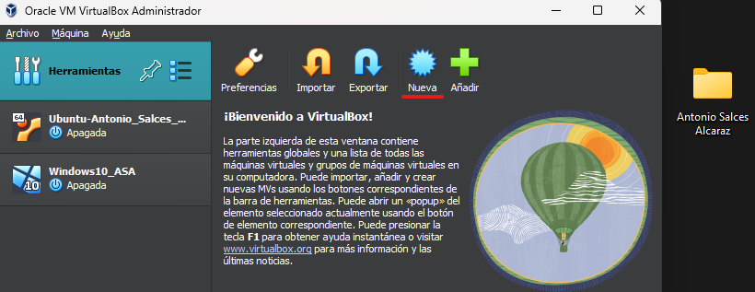

### Nombre y S.O.

El nombre será **Windows10_ASA**, y tendrá **Windows 10** de **32 bits**.

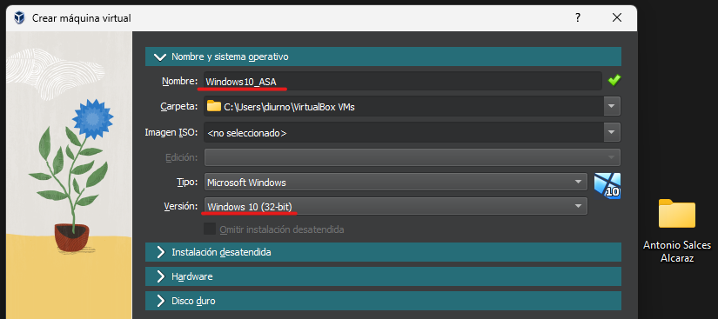

### Hardware

Pondré **4096MB** de **memoria** y **2 procesadores**.

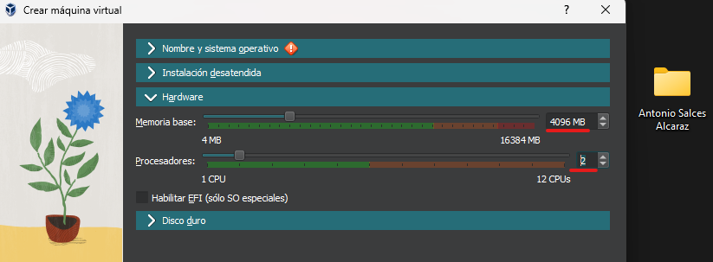

### Disco duro

Tendrá **25GB**, almacenado dentro de la **carpeta “MVS”**, con formato **DVI**.

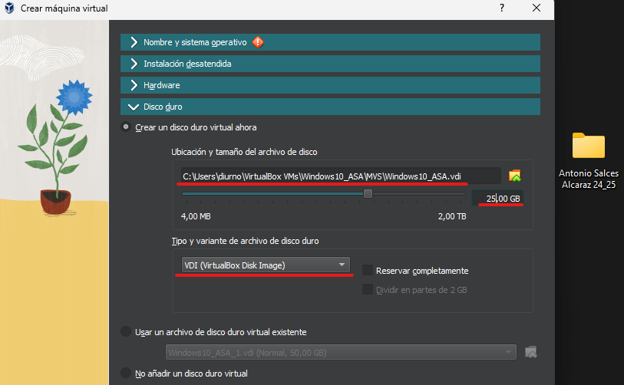

# Configuración posterior de la máquina



### Configuración de la tarjeta de red

La red debe de estar configurada como **NAT**.

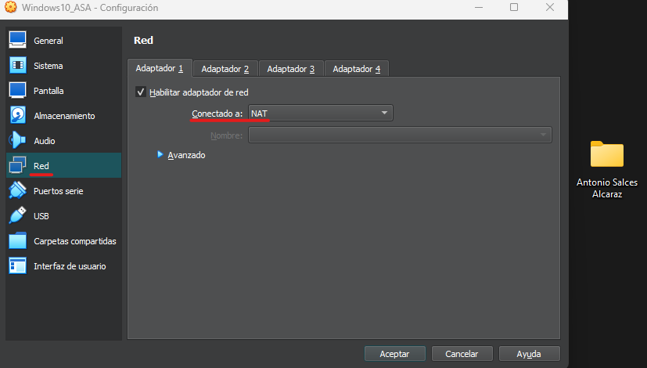

* + NAT: la máquina virtual sale a la red doméstica y a Internet utilizando la IP privada del host, y a efectos de la red, el host está intercambiando tráfico.
  + Adaptador puente: la máquina virtual es un equipo más dentro de la red. La máquina virtual obtiene una IP diferente a la del host.
  + Red interna: creamos una red local entre dos o más máquinas virtuales para que se puedan comunicar entre ellas, pero no tienen acceso a Internet.
  + Adaptador solo-anfitrión: la máquina virtual está completamente aislada, y solo tiene conectividad con el host.
  + Controlador genérico: nos permite elegir un controlador de red distribuido entre todas las máquinas virtuales.
  + Red NAT: podemos crear una red NAT con el direccionamiento que nosotros configuremos, y podemos añadirle un servidor DHCP.
  + Red en la nube: está en fase experimental, y nos deja conecta la máquina virtual a la nube de Oracle para poder comunicar varias.
  + No conectado: aunque la máquina virtual tiene una tarjeta de red instalada, no estará conectada a VirtualBox, por lo que no tiene acceso a ninguna red, y estará completamente asilada.

### Añadir disco duro NVMe de 15GB.

Nos vamos a la pestaña de almacenamiento, y en la parte de abajo, clickamos sobre el icono de **añadir nuevo controlador**, y seleccionamos **NVMe (PCIe)**.

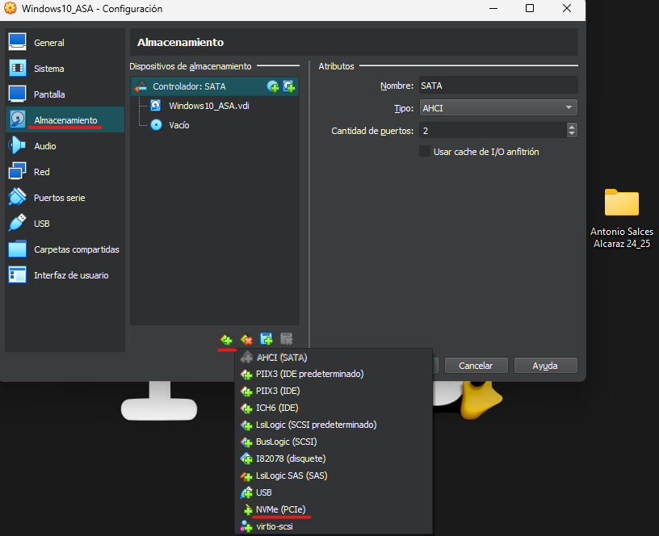

Seleccionamos la opción de crear un disco duro nuevo para el nuevo controlador añadido

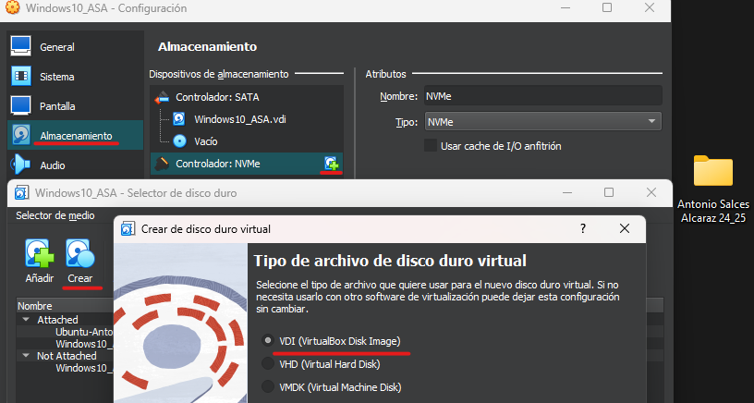

En este paso seleccionamos si queremos reservar completamente el disco duro o no.

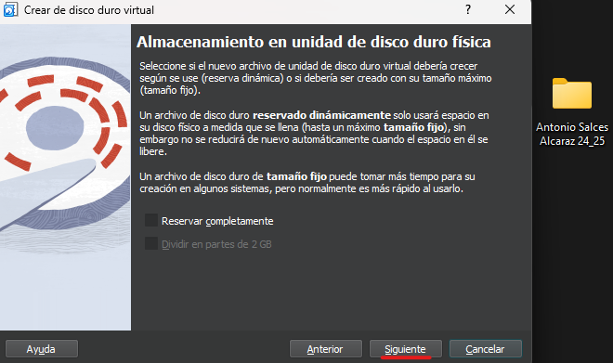

Elegimos ahora la **ubicación** y el **tamaño** del disco duro virtual.

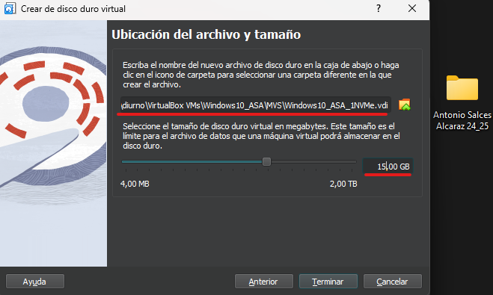

Hacemos ahora doble click sobre el nuevo disco duro creado.

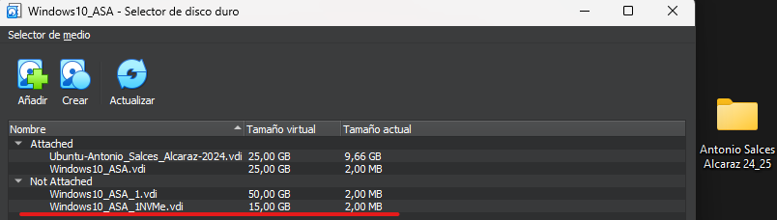

Ahora podemos ver en la pestaña de almacenamiento el nuevo disco duro

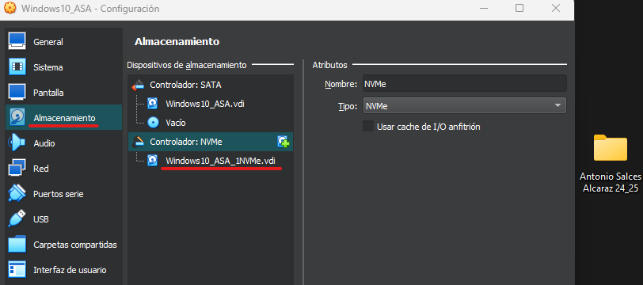

### Asignación de archivo ISO a la conexión CD/DVD SATA.

Vamos a la pestaña de almacenamiento, selección la unidad de disco duro, y hacemos click sobre el icono de disco a la derecha del panel, entonces, seleccionamos **“Seleccionar un archivo de disco…”**.

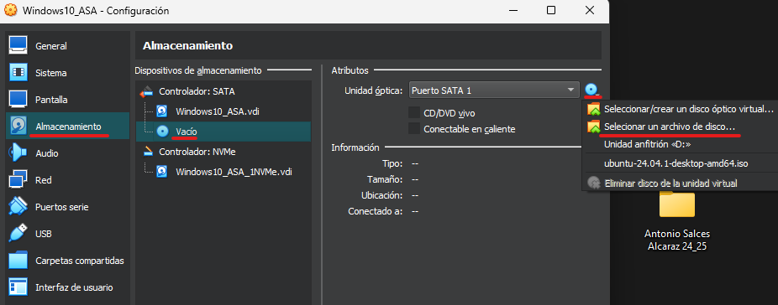

Ahora seleccionamos el archivo de disco en la carpeta donde la hayamos guardado.

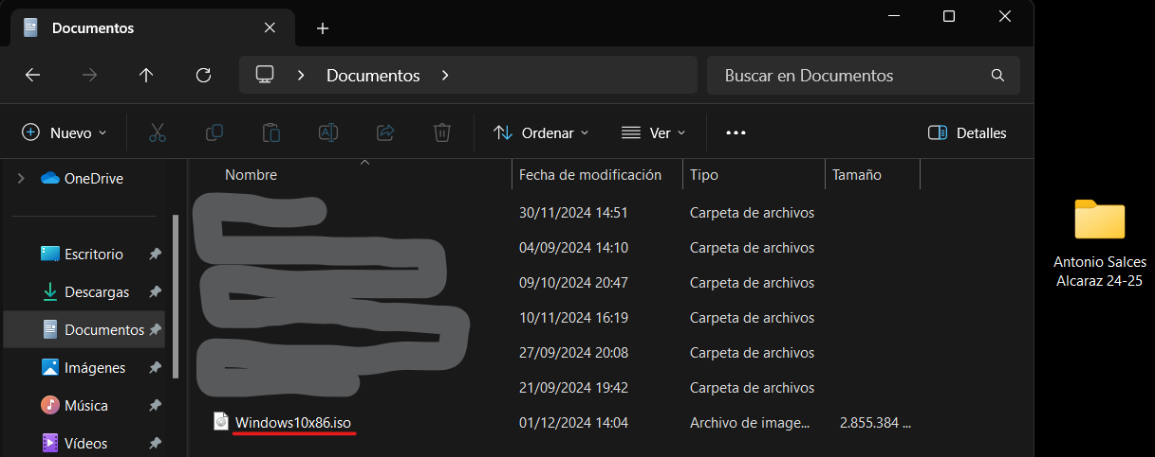

### Ampliación de disco duro de 25GB a 50GB.

Nos vamos a pestaña de **herramientas**, y seleccionamos “**Medio**”.

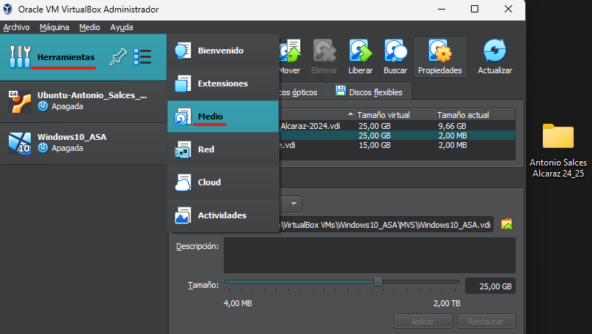

Ahora seleccionamos el disco duro que queremos ampliar, damos un nuevo valor en la parte de debajo de la ventana, y clickamos en “Aplicar”

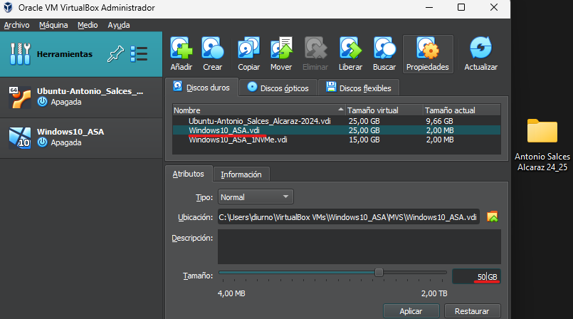

### Encriptación de disco duro

Vamos a la pestaña “General” y nos dirigimos hacia **“Cifrado de disco”**. Clickamos sobre **“Habilitar cifrado de disco”**, elegimos un algoritmo de cifrado, y elegimos una contraseña.

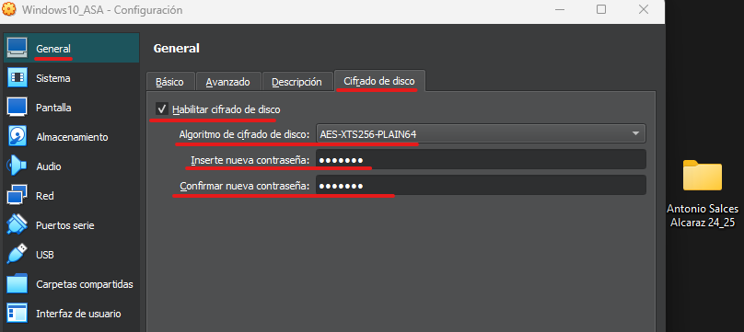

Ahora, justo al iniciar la máquina virtual y antes de entrar al S.O., podemos comprobar que nos pide la contraseña para seguir.

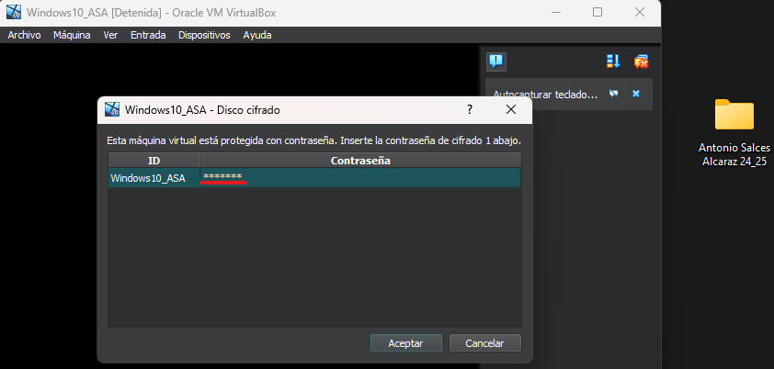

# Operaciones con la máquina virtual



### Instalación de Guest Additions

Una vez hayamos instalado Windows 10, vamos a “**Dispositivos**”, y clickamos sobre **“Insertar imagen de CD de los complementos del invitado”**.

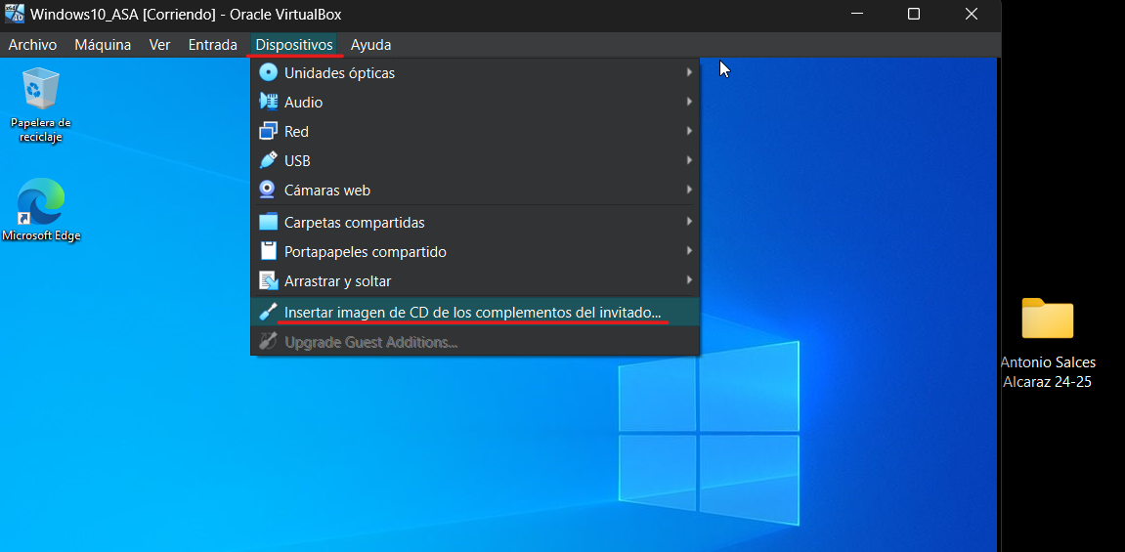

Ahora vamos hacia **“Este equipo”**, y nos metemos en el nuevo **CD virtual**.

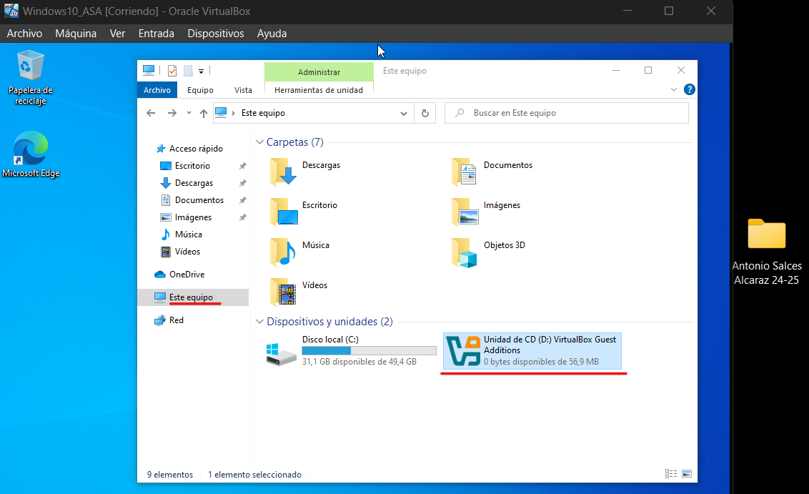

Ahora ejecutamos el archivo señalado, y seguimos los pasos de la instalación (solo hay que darle a “Siguiente” en todas las pantallas).

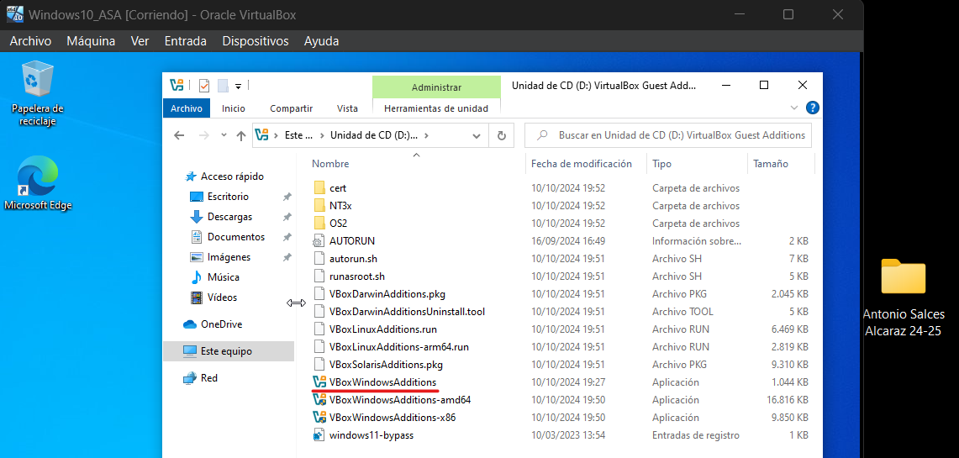

Ahora seleccionamos **“Reboot now”** y clickamos sobre “Finish”.

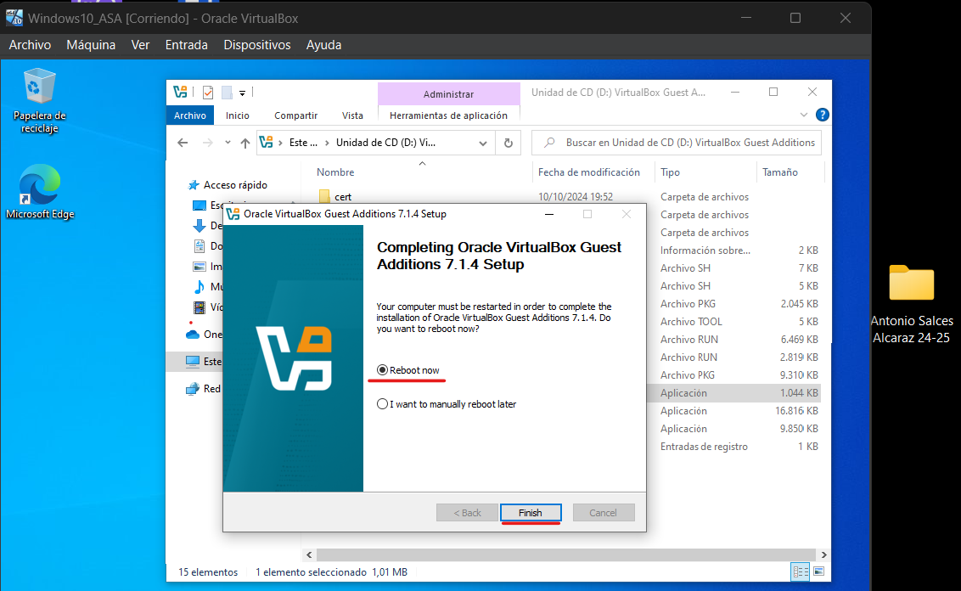

Si queremos **mejorar la versión de las Guest Additions**, vamos a “Dispositivos” y clickamos sobre **“Upgrade Guest Additions…”**, y volvemos a **reiniciar el equipo**.

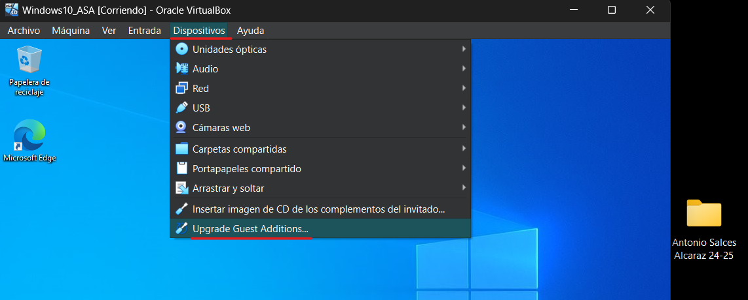

Tras reiniciar el equipo, ya tendremos las Guest Additions instaladas, y nuestra máquina virtual ahora tendrá más características y mejor rendimiento.

### Creación de carpeta compartida permanente

El primer paso es instalar las **Guest Additions**, lo cual viene explicado en el punto anterior.

Ahora debemos **apagar la máquina virtual**, ir a la **configuración** de la misma, y meternos en **“Carpetas compartidas”**, donde clickaremos sobre el icono de **“Nueva”**.

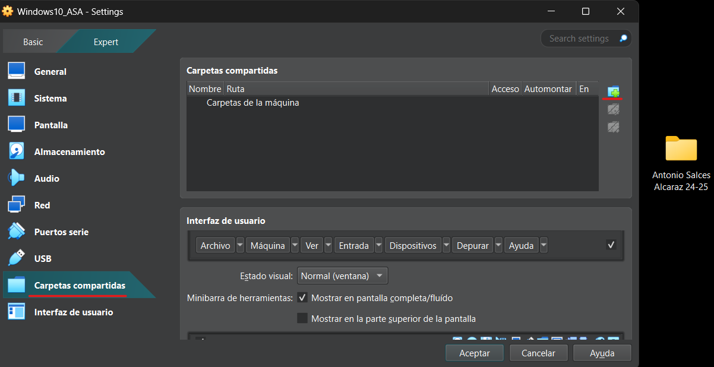

Ahora rellenamos los campos que nos piden:

* Ruta de la carpeta: donde se encuentra la carpeta en nuestro host.
* Nombre de la carpeta: como queremos que se llame la carpeta en el guest.
* Punto de montaje: donde queremos que este la carpeta compartida en el guest. Recomiendo que sea “Z:\”, debido a que VirtualBox ve la carpeta compartida como una unidad de red y así evitaremos conflictos con otras unidades.
* Sólo lectura: si queremos evitar que se pueda evitar archivos desde el guest a la carpeta compartida.
* Automontar: para que la carpeta se monte automáticamente al iniciar el Sistema Operativo.
* Hacer permanente: si queremos que la carpeta se mantenga hasta que la quitemos manualmente.

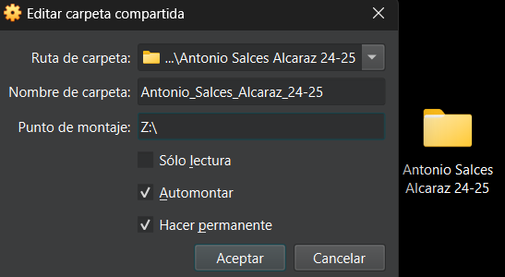

Ahora podemos crear un archivo desde el guest y verlo en el host.

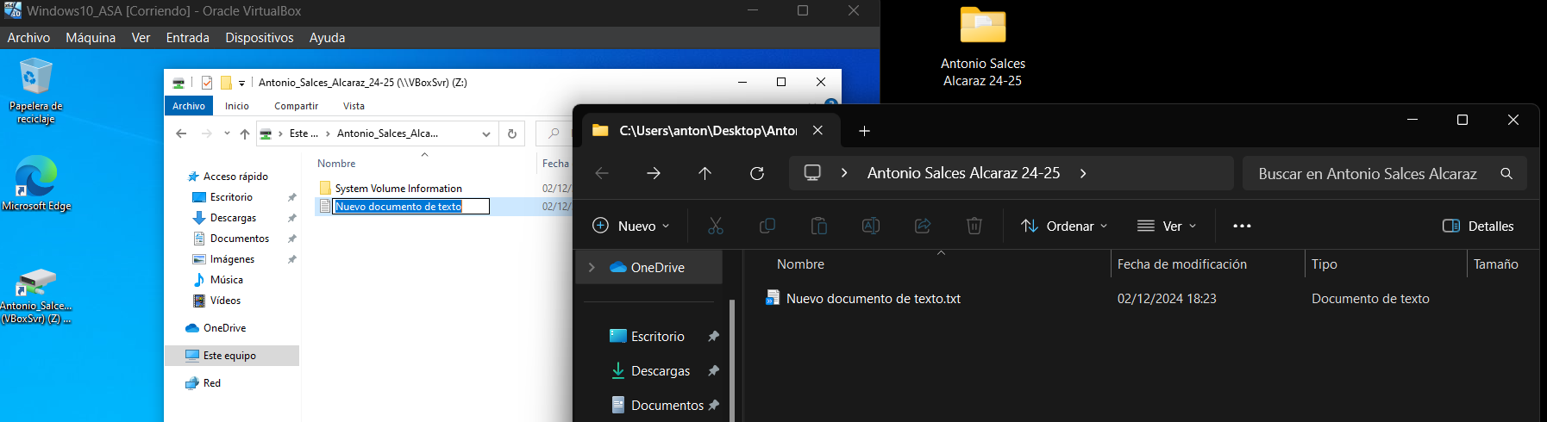

Y crearlo desde el host y verlo en el guest.

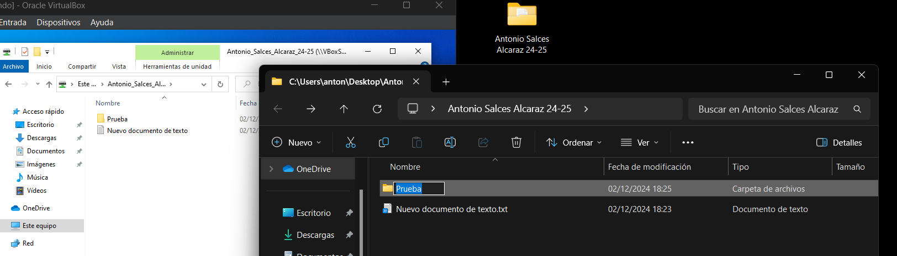

### Ping con los distintos modos de adaptadores de red.

En primer lugar, **desactivaremos el firewall en la máquina virtual**. Para ello, nos vamos a “Firewall de Windows Defender”, y clickamos sobre “Activar o desactivar el Firewall de Windows Defender”.

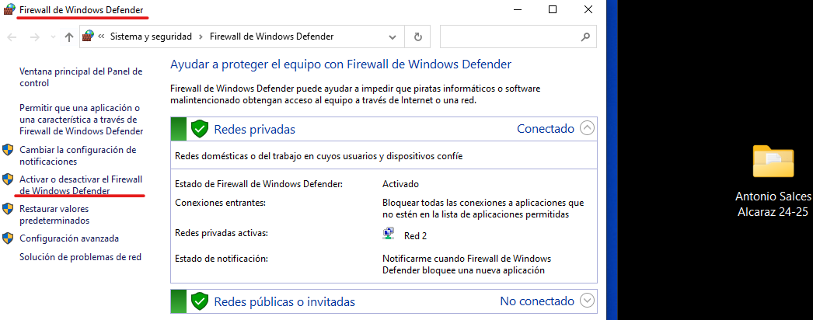

Ahora, eventualmente y para realizar las pruebas, lo desactivaremos.

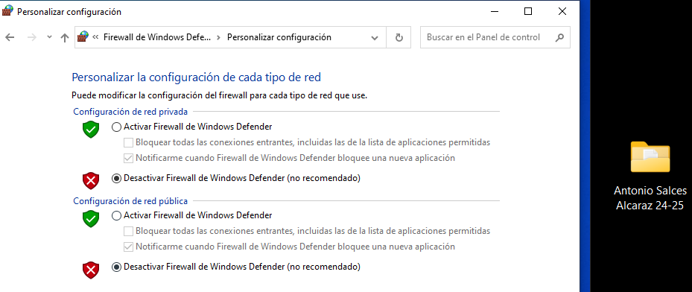

Red **NAT**: cuando miramos la IP del host (verde) y del guest (roja) y hacemos ping, podemos comprobar que el **guest puede hacer ping al host**, aunque el **host no puede al guest**. Es decir, la máquina virtual puede acceder a cualquier equipo de la red, mientras que ningún equipo puede acceder a la máquina virtual.

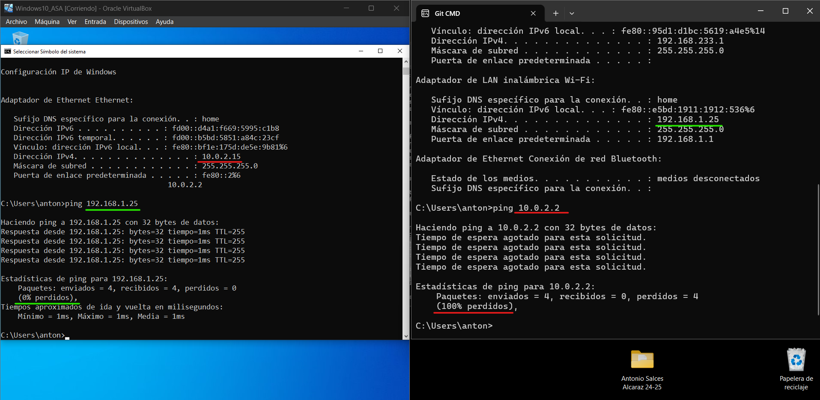

Red **bridge**: cuando miramos la IP del host (verde) y el guest (roja) y hacemos ping, podemos comprobar **ambos se pueden comunicar y enviar paquetes**. Es decir, la máquina virtual puede acceder a cualquier equipo de la red y cualquier equipo de la red puede acceder a la máquina virtual.

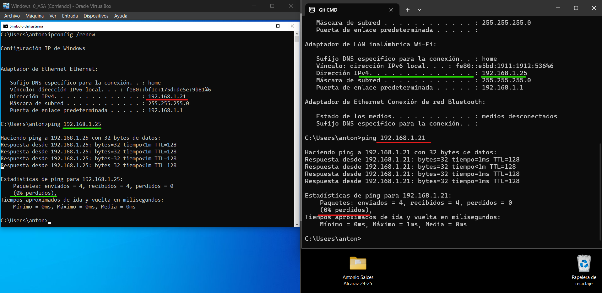

Red **Host-Only**: podemos ver que esta configuración es un poco especial, pues el **guest tiene una IP con una dirección de red no perteneciente a mi red**. Si hacemos el **ping del guest** (roja) **al host** (verde), **podemos ver que no puede acceder**, pero si hacemos lo contrario, **ping del host al guest, este si se puede comunicar con la máquina virtual**. Es decir, con esta configuración, la única comunicación posible es del host al guest, pues el guest no se puede comunicar con nadie, y solo el host sabe la IP del guest para enviar paquetes.

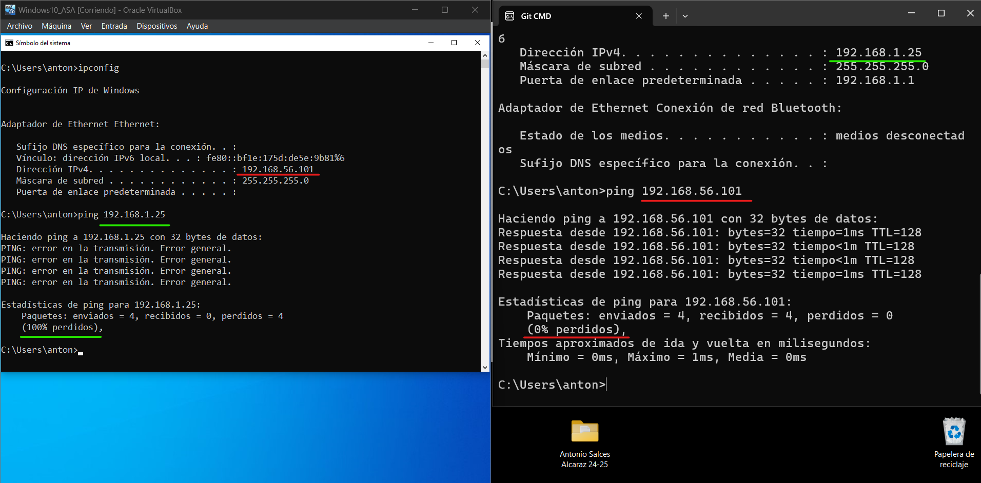

### Copiar y pegar mediante portapapeles

En primer lugar, vamos a **“Dispositivos”** en la configuración de la máquina virtual, vamos hacia **“Arrastrar y soltar”**, y seleccionamos **“Bidireccional”**.

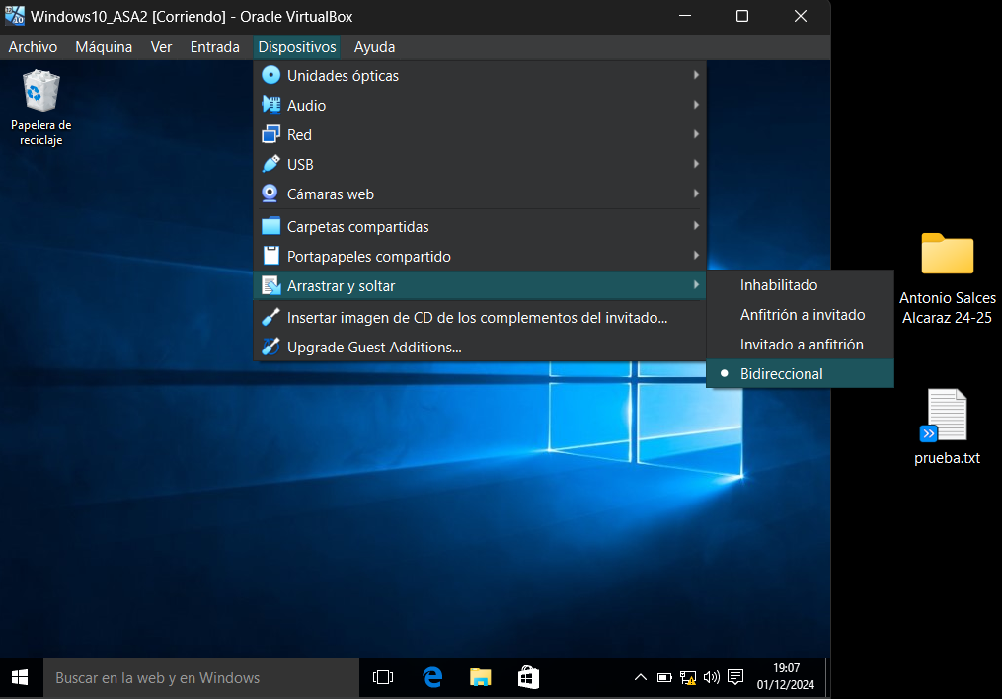

Ahora solo tenemos que arrastrar del host al guest.

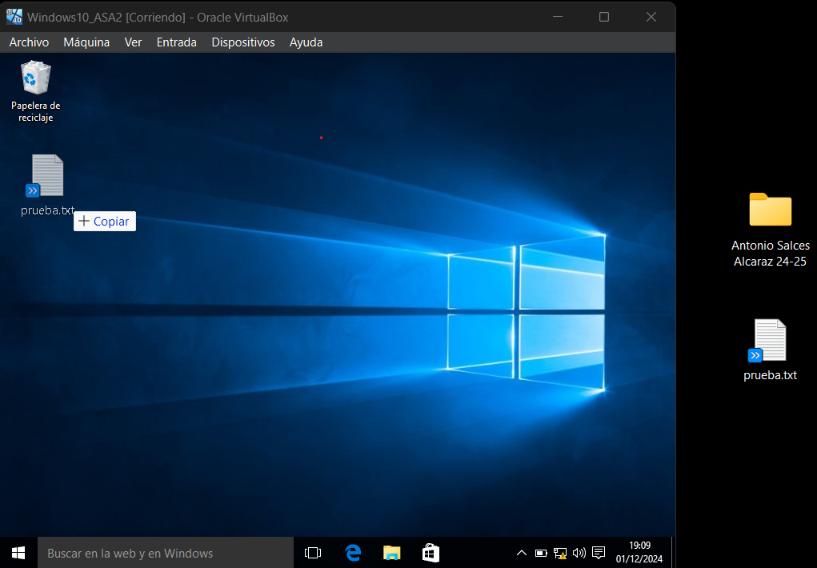

Y vemos que se ha copiado correctamente.

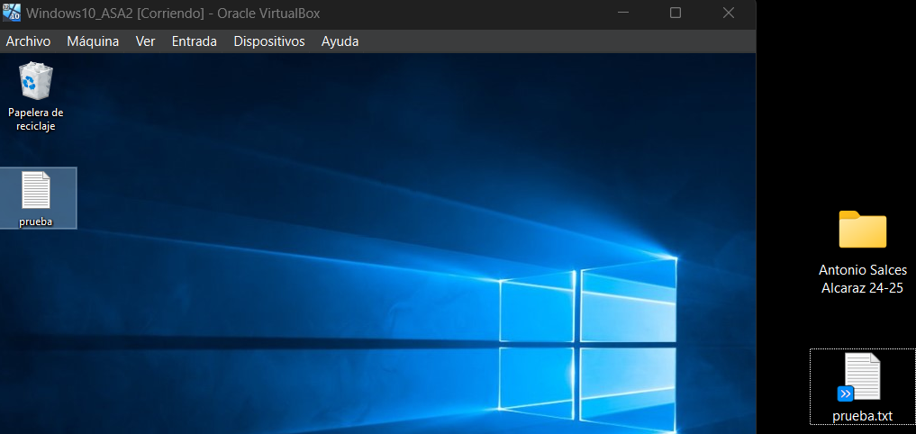

### Destruir Windows y recuperarlo con instantánea

En primer lugar, vamos a **“Máquina”** y seleccionamos **“Tomar instantánea…”**.

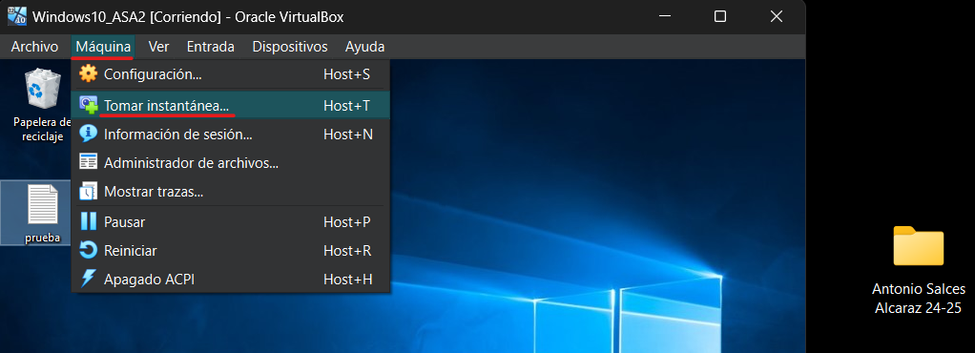

Ponemos un nombre a la instantánea y damos a “Aceptar”.

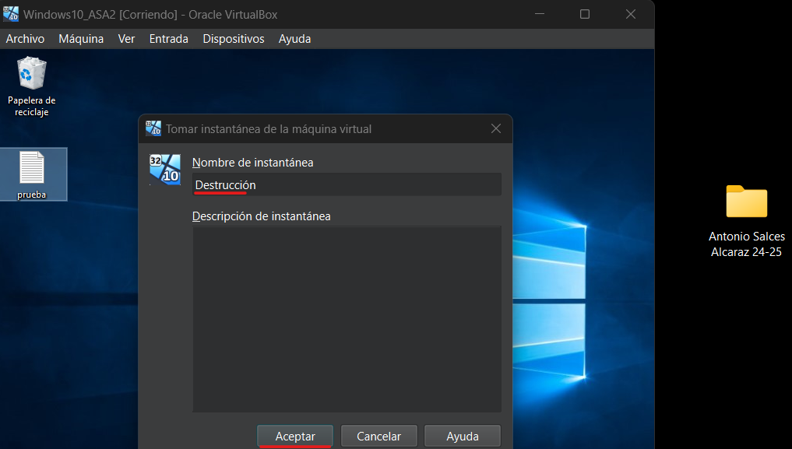

Ahora tenemos muchas formas de apagar la máquina. Una de ellas, por ejemplo, es llenar el disco duro con el siguiente comando.

* Lo subrayado en rojo es la ruta del archivo. Yo recomiendo el directorio raíz “C:\”.
* Lo subrayado en verde es el número de bytes que ocupa el archivo. Recomiendo crear muchos, y cuando ya no quepan más de un mismo tamaño, seguir creando archivos más pequeños.

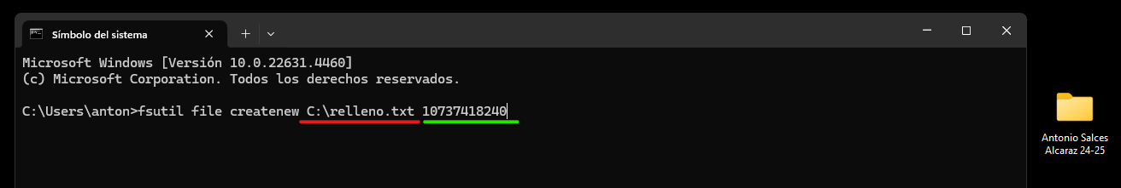

Como vemos, ahora mismo mi sistema no es capaz de arrancar

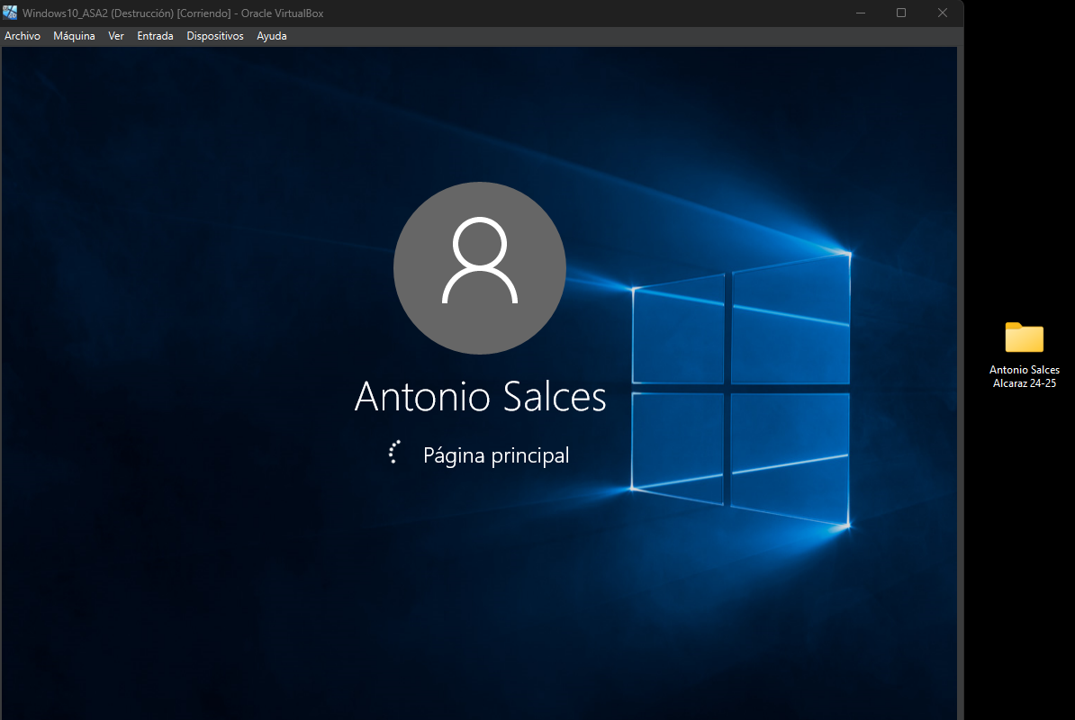

Ahora debemos de cerrar la máquina virtual seleccionando **“Apagar la máquina”** y pulsando sobre la **opción “Restaurar instantánea actual <<%nombreDeLaInstantánea%>>**.

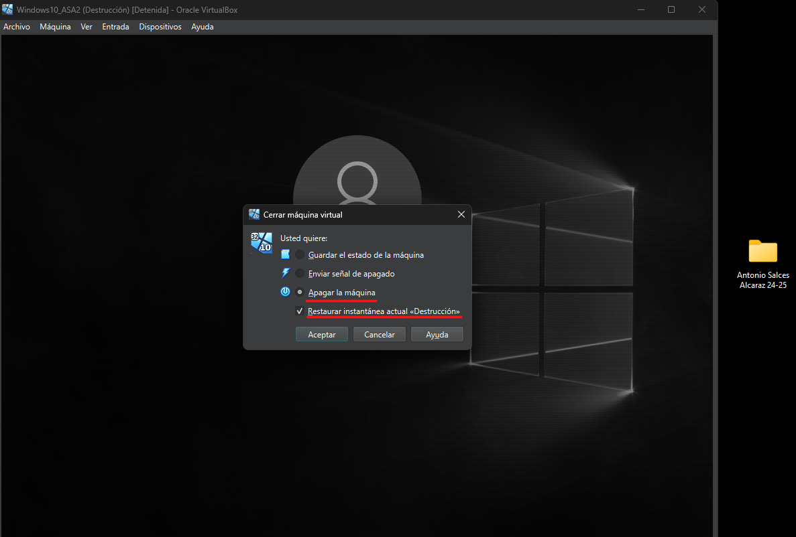

Cuando volvamos a arrancar la máquina, podemos ver que está en el punto que la dejamos con la instantánea

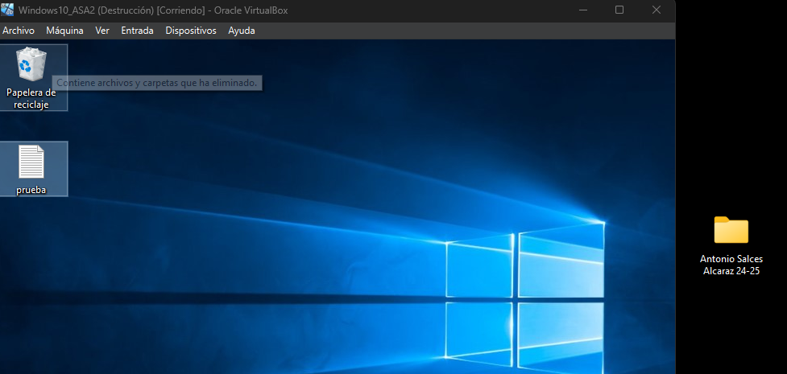

### Conexión con Remote Desktop

En primer lugar, tenemos que ir a la **configuración de Remote Desktop y** **comprobar** **si está instalado**. En caso de no estarlo, la activaremos.

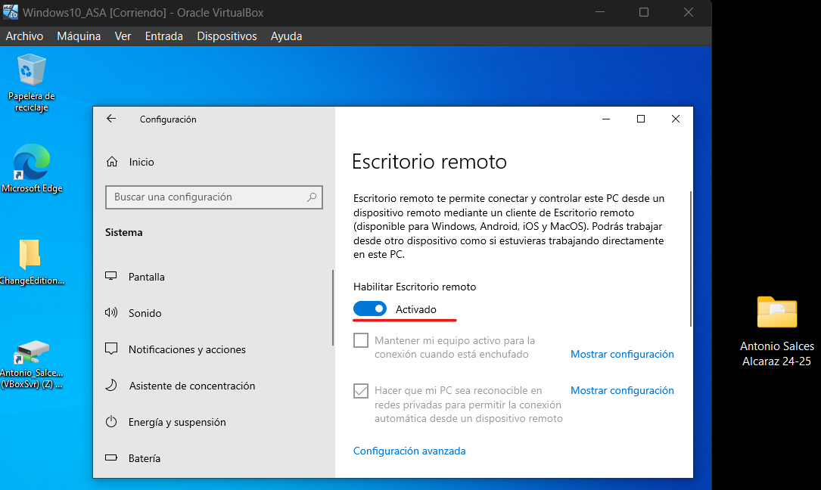

Ahora **miraremos la IP de la máquina virtual**, abrimos **“Conexión a Escritorio remoto” en el host**, y **escribimos la IP de la máquina virtual**.

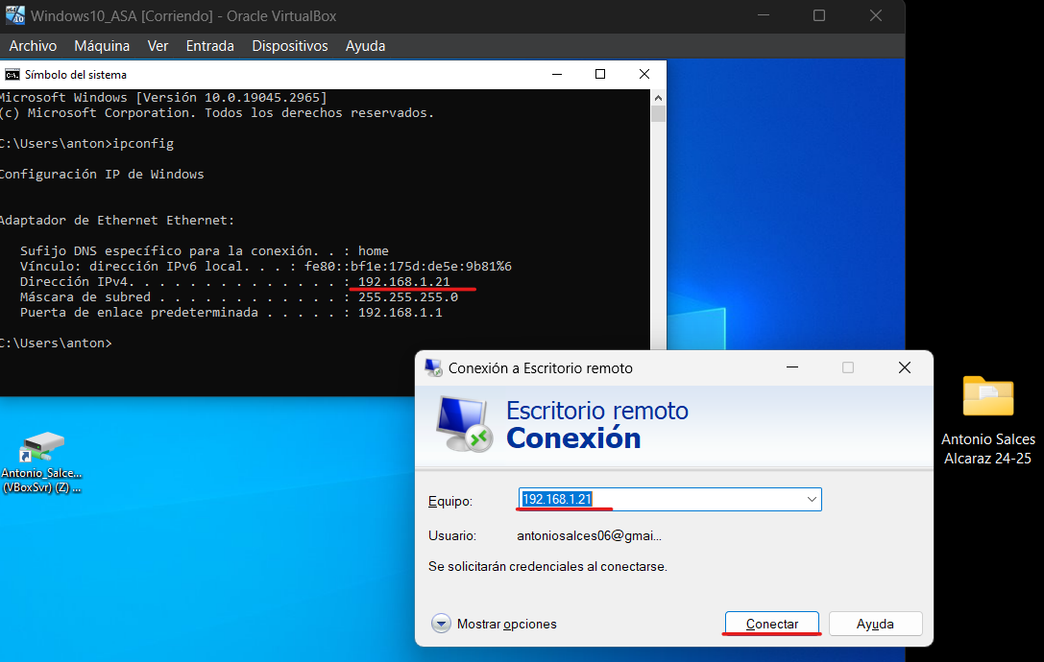

Ahora nos pedirá la contraseña de la cuenta. La ponemos y clickamos en “Aceptar”.

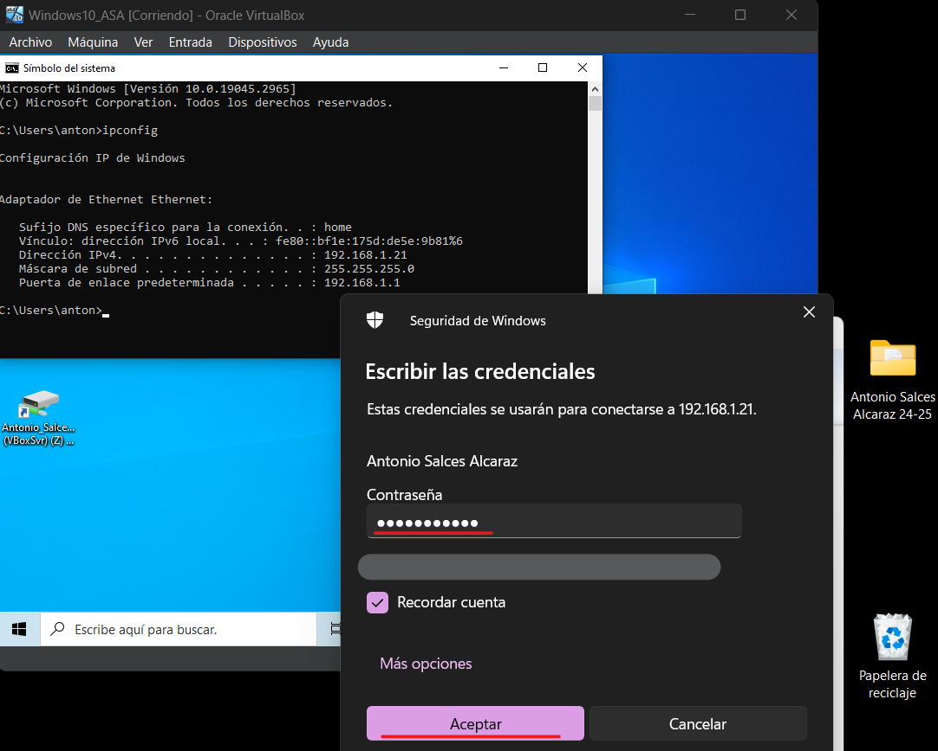

Una vez nos conectemos, ya podemos trabajar con la máquina virtual desde escritorio remoto.

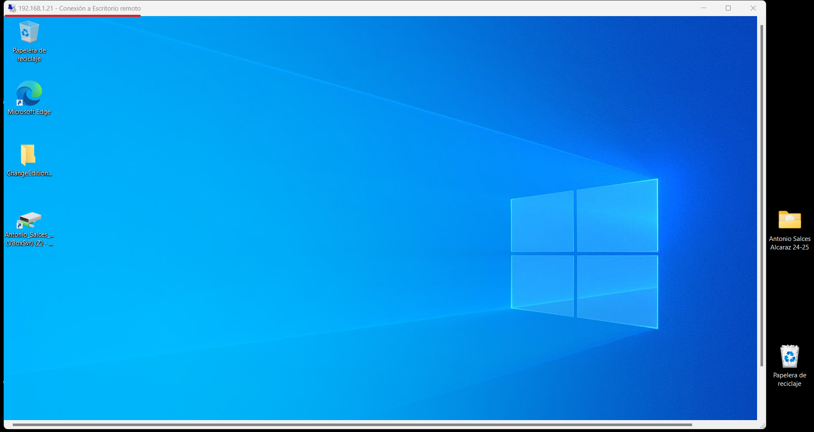

### Clonación y conexión mediante red privada.

Para clonar la máquina, hacemos **click derecho sobre ella (estando apagada)**, y clickamos sobre **“Clonar…”**.

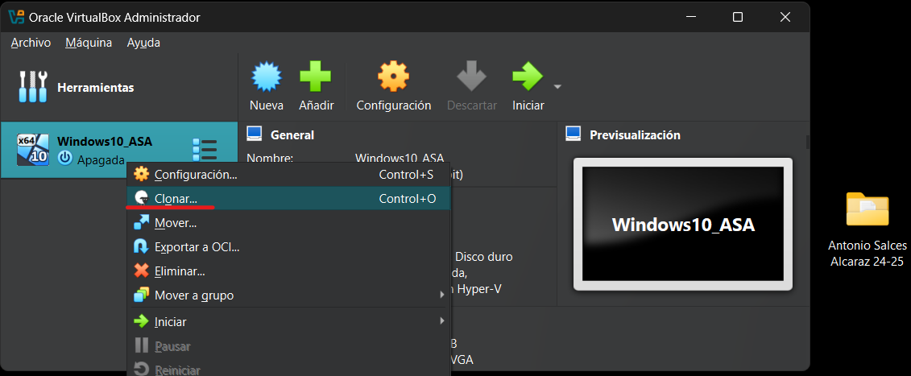

Ahora elegimos el nombre de la nueva máquina, la ruta, el tipo de clonación… (si lo dejamos por defecto todo funcionará correctamente). Cuando lo tengamos, pulsamos sobre “Terminar”, y el proceso comenzará (puede tardar unos minutos).

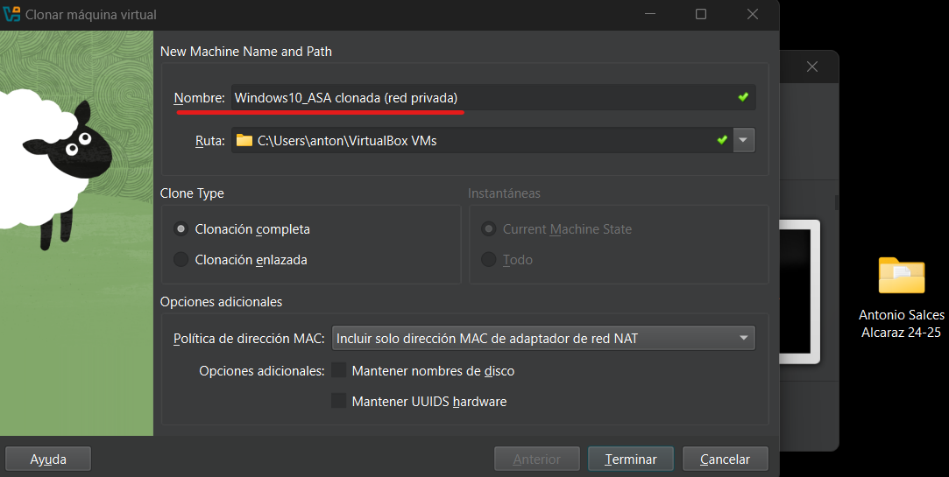

Ahora configuramos las dos máquinas en “Red interna”, y ponemos el **mismo nombre en las dos máquinas** (esto es muy importante).

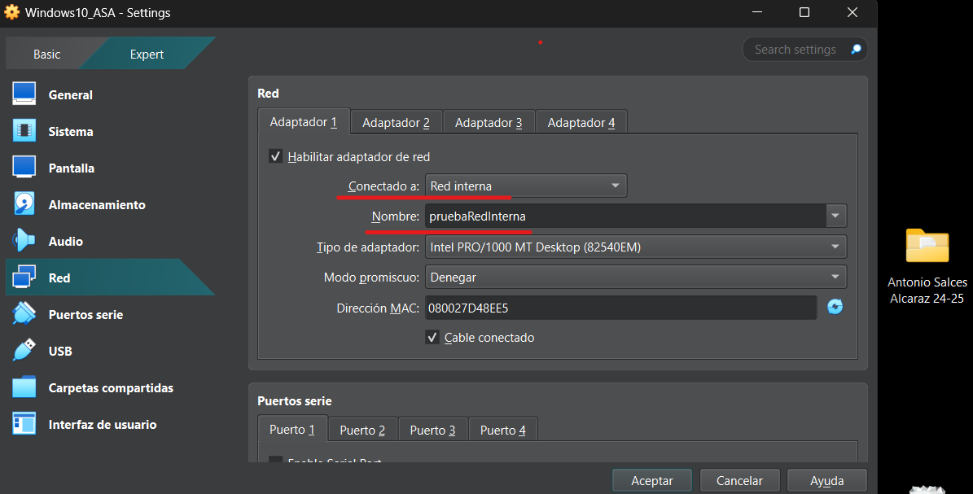

Una vez tengan las dos máquinas virtuales la misma configuración de red, las iniciamos (**cuidado con los recursos que le asignamos a cada una**, deben estar abiertas las dos a la vez).

En la imagen de abajo podemos ver **3 terminales**:

* Arriba a la izquierda: máquina virtual en red interna (IP indicada en rojo).
* Arriba a la derecha: máquina virtual en red interna (IP indicada en verde).
* Abajo a la izquierda: host, utilizado para hacer pruebas (IP indicada en rosa).

Podemos ver que las cuando hacemos un **ping entre las máquinas virtuales**, hay un **0% de paquetes perdido**. Sin embargo, cuando hacemos **ping de cualquier máquina virtual al host**, se **pierden el 100% de los paquetes**.

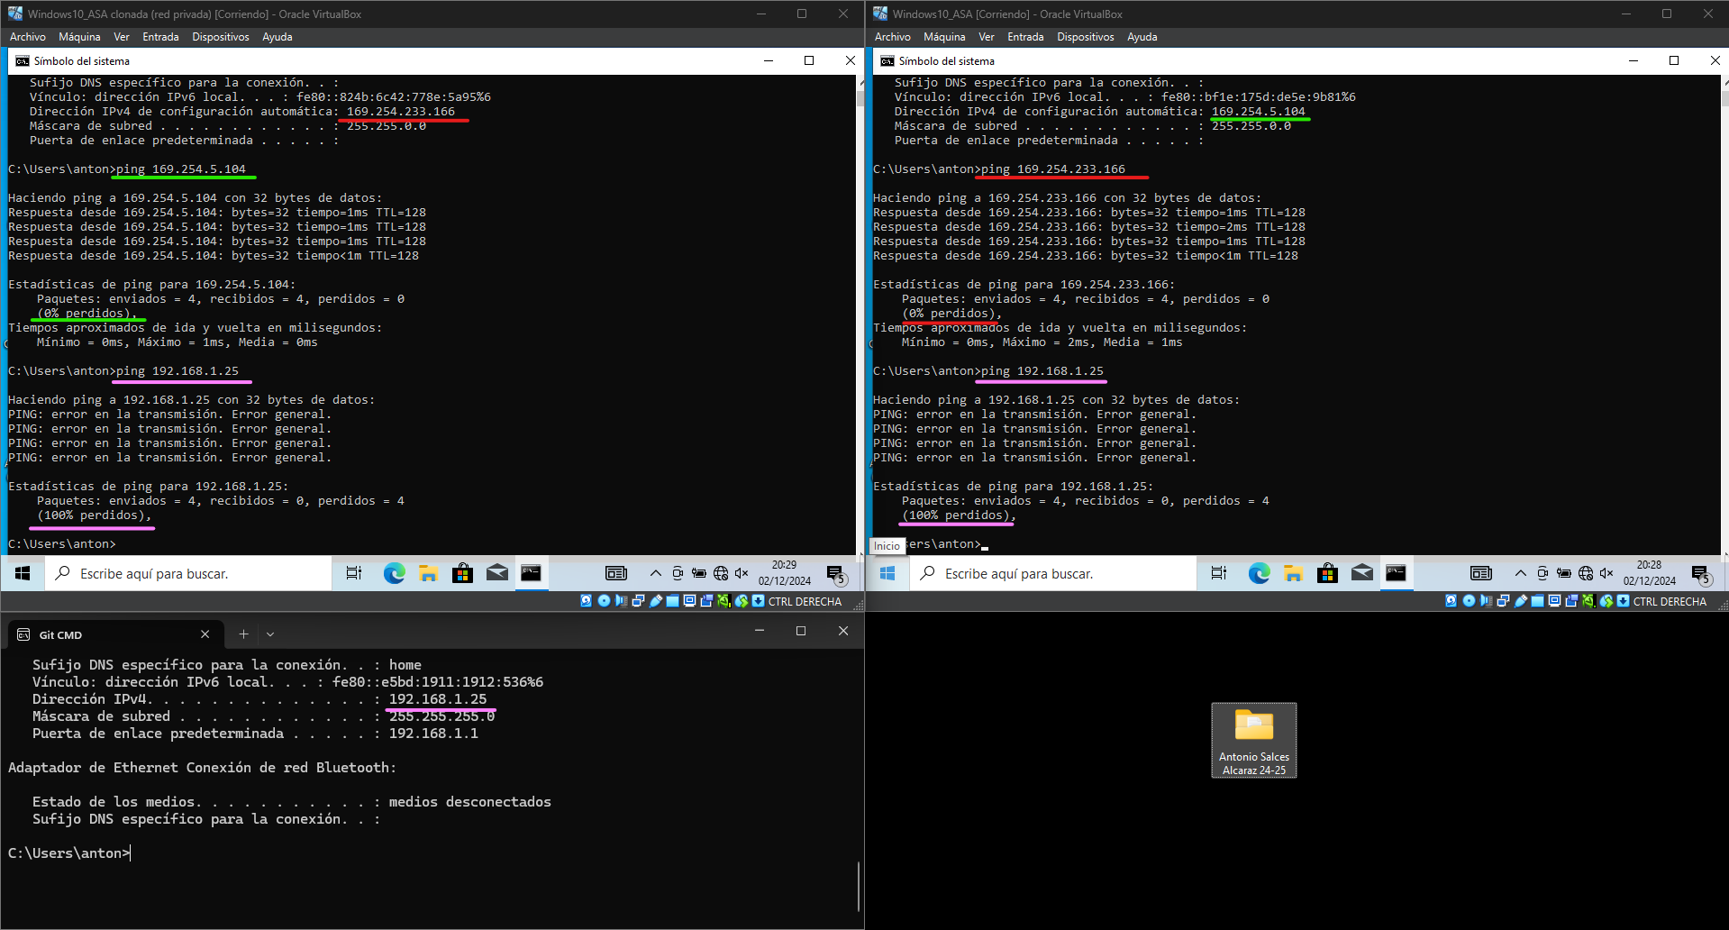

Ahora podemos comprobar el que **host no es capaz de comunicar con las máquinas virtuales**.

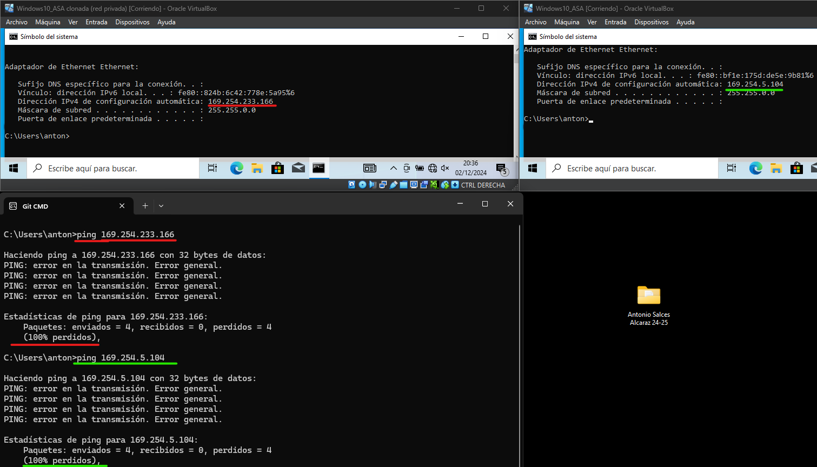

El modo red interna es utilizado para crear redes donde **solo** **se pueden comunicar las máquinas virtuales que se configuran en la misma red**. Es por esto que vemos **números de red** y **mascaras distintas** a las del host, por lo tanto, no se puede comunicar con ellas.

Este tipo de configuración de red resulta muy útil para realizar pruebas con seguridad, debido a que las máquinas virtuales están aisladas de la red, para aprender a utilizar servicios y aplicaciones sin interferir en la red, o para simular redes para su posterior montaje.

### Creación de máquina virtual con fichero VDI compartido

**Creamos una máquina virtual** como lo haríamos normalmente. En primer lugar, le ponemos un nombre, la carpeta de instalación, y el Sistema Operativo.

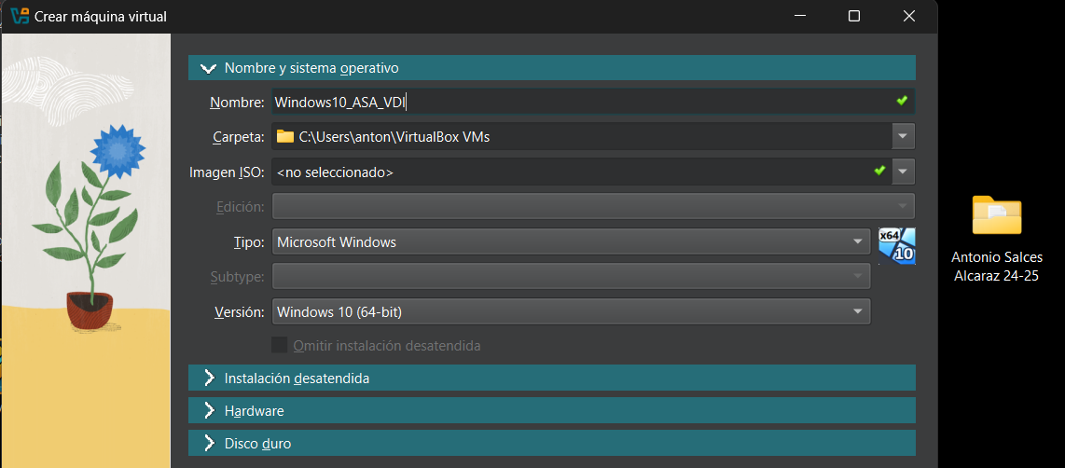

Le asignamos el hardware como si de una máquina normal se tratase.

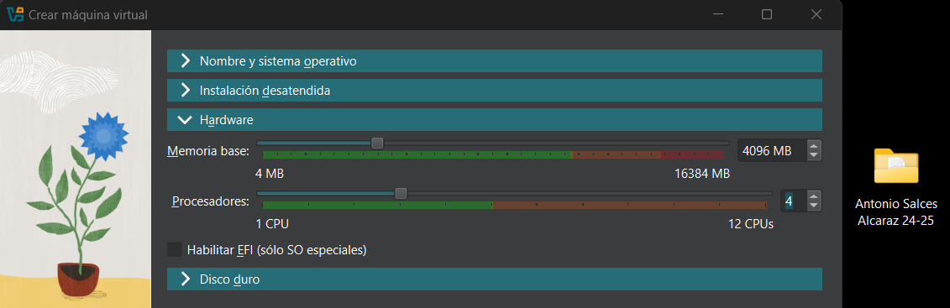

En la pestaña de **“Disco duro”**, **seleccionamos** la opción **“Usar un archivo de disco duro virtual existente”**, y **seleccionamos** el **archivo de disco de la máquina virtual original**.

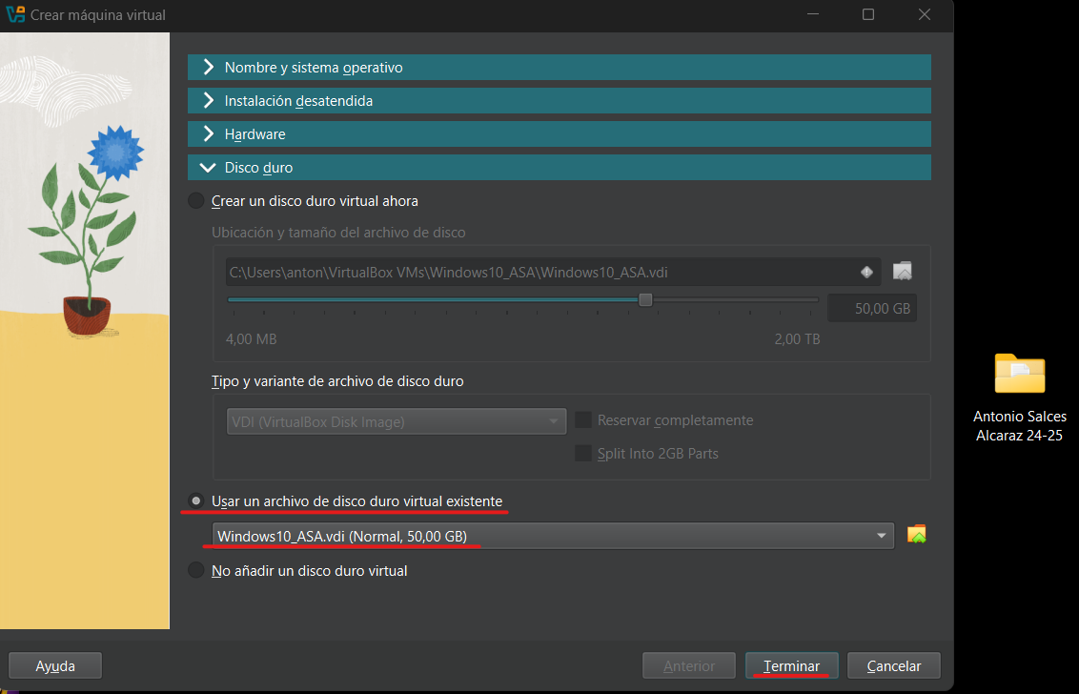

Cuando abramos la nueva máquina, veremos el contenido que hay en la original.

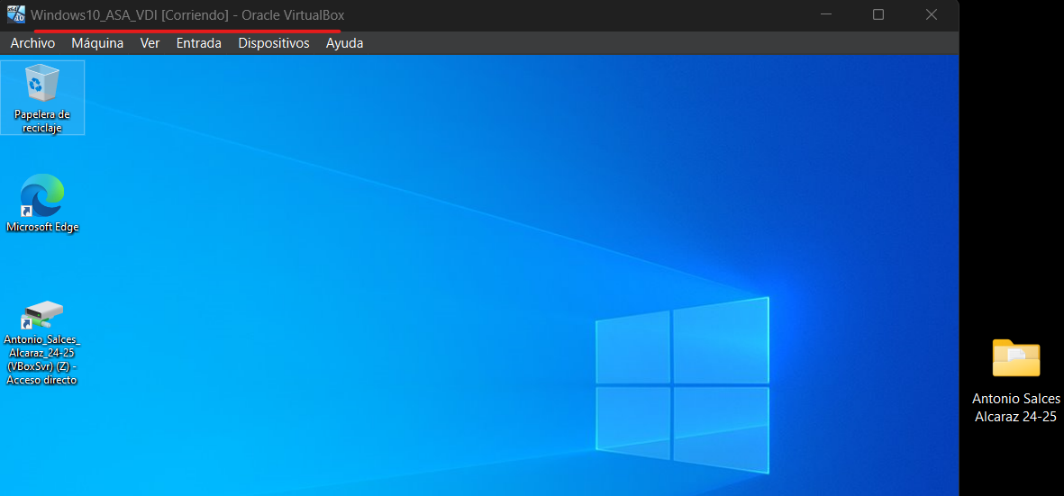

# Bibliografía

Luz, S. d. (3 de octubre de 2024). *Redeszone*. Obtenido de Redeszone: https://www.redeszone.net/tutoriales/redes-cable/configuracion-red-maquina-virtual-virtualbox/

Microsoft. (2 de diciembre de 2024). *Copilot*. Obtenido de Copilot: copilot.microsoft.com

OpenAI. (2 de diciembre de 2024). *ChatGPT*. Obtenido de ChatGPT: https://chatgpt.com/?model=auto